“红绿蓝杯”第十一届中国高校纺织品设计大赛简章

一、组织机构

1．指导单位：中国纺织工业联合会

2．主办单位：中国纺织服装教育学会

教育部高等学校纺织类专业教学指导委员会

3．承办单位：绍兴市柯桥经济技术开发区、绍兴文理学院

4．协办单位：（排名不分先后）

东华大学纺织学院、天津工业大学纺织学院、西安工程大学纺织学院、苏州大学纺服学院、浙江理工大学材料与纺织学院、江南大学纺织服装学院、武汉纺织大学纺织科学与工程学院、中原工学院纺织学院、青岛大学纺织学院、五邑大学纺织学院、南通大学纺织学院、太原理工大学纺织学院、新疆大学纺织学院、河北科技大学纺织服装学院、广西科技大学生物与轻工食品学院、安徽工程大学纺织学院、嘉兴学院纺织学院、德州学院服装学院、常熟理工学院纺织学院。

5．冠名赞助单位：浙江红绿蓝纺织印染有限公司

二、大赛宗旨
（1）打造中国纺织品设计开发教学与学术交流平台；
（2）展示中国纺织高等教育本科教学成果和课程设计、毕业设计等相关实践环节教学水平，提升中国纺织品设计与新产品开发水平；
（3）发掘和推荐优秀纺织品设计开发人才；
（4）促进中国纺织高等教育与纺织生产贸易企业的产、学、研密切合作。
三、大赛主题：数字技术新材料，弘扬主流健康文化，倡导科技时尚低碳生活
（天然纤维、生物质再生纤维、原液着色涤纶、功能新化纤、色纺色织等）
四、大赛口号：新材料、新结构，新元素、新创意，生态环保性、功能性、舒适性。

五、参赛要求与注意事项

1．参赛内容

纺织品纱线纤维组合、组织结构、染整技术等成形方法与外观风格设计，以及纹织、印花（含围巾、墙布等）等花形纹样创意及其应用效果设计。

2．作品用途与结构风格要求
（1）服装面料：体现现代礼仪、公务、商务经典和大众休闲、户外运动等的时尚风格，以及在不同环境下的防护功能。
（2）装饰家纺材料：体现时尚前沿的居室环境、休闲舒适和品位独特的公共环境。
（3）纺织品花样：体现流行时尚与主流价值观的花形色彩创新设计应用效果。
上述设计，必须在一个或多个方面突出体现节能环保的低碳概念与技术创新特征。
（4）纤维艺术与材料再造：主要针对扎染、蜡染、刺绣、编结和拼布等形式，作品要求材料质感与美感并重，适合现代家居和办公室、酒店、会所等的点缀装饰。
3．参赛资格
国内外相关高校纺织、轻化和艺术设计类专业在校本科生、研究生和高职生的毕业设计、课程设计及专题创作等作品均可参赛，鼓励以团队参赛，每组成员不超过3人。
4．参赛作品要求
（1）面料作品须为小样织机织造，并经煮练、定型等适当处理成为成品，需要详细注明原料成分、纱线结构、经纬密度、组织结构和平方米克重等基本规格参数、纺织染整生产工艺流程、风格功能特点和产品用途。
（2）花形纹样创意应用效果设计作品必须是适应大提花、印花或电脑刺绣等织物应用，图案至少包括完整花回（必须是“四方连续”或“二方连续”或独花团花），并注明用（套）色数（尤其是提花和刺绣花形）和简要工艺要求说明。
（3）参赛作品尺寸要求：
A．织物结构设计与小样试织——主作品大小15cm×15cm；同一结构品种不同花色规格系列化作品大小8cm×8cm，不少于3只，以两张黑色A3（29.7cm×42cm）卡纸（即4张A4纸并列）统一装裱（装裱格式见附图1），尺寸和装裱如不符标准，将不予受理。同时附1500字左右的白色A4纸打印“设计（技术）说明”文字稿（四号字，宋体，单倍行距，科技论文格式）四周裁掉10mm边后贴于正面（如图1正面所示），详细说明作品的设计创作意图、材料组合、结构风格特征、生产工艺技术特点、染整后处理要求和主要用途、适用区域和消费者对象等，但是不能出现作者及其所在学校等的任何信息。
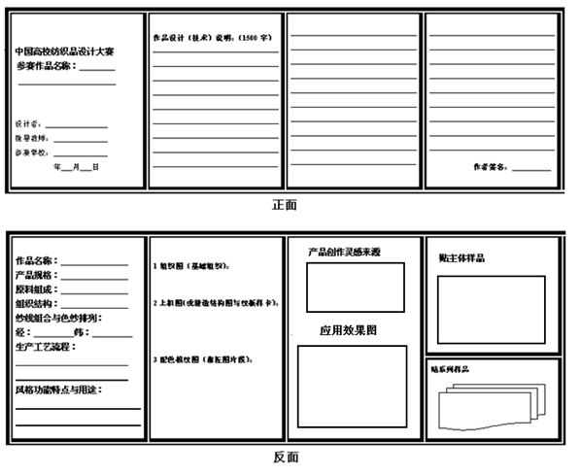
图1 织物结构设计参赛作品装裱标准格式（A4纸×4大小）

B．纺织品花形纹样设计与应用效果——整体尺寸为：宽105cm×高29.7cm（相当于5张A4复印纸并列大小）；元素提取和创意设计要体现流行时尚、积极向上的健康文化和社会主流价值观，弘扬和传播正能量，拒绝低俗文化，作品主图像素300dpi，尺寸不小于15×15mm，所有内容要统一裱在一张卡纸上（排版格式参考图2）。
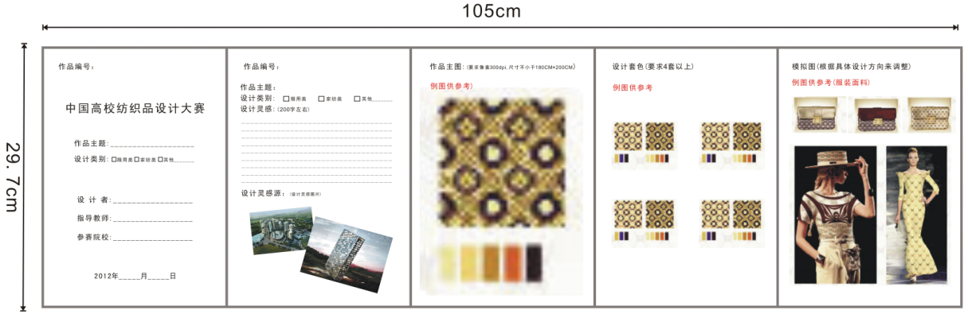
图2 花形设计参赛作品装裱标准格式（A4纸×5）

C. 纤维艺术与材料再造——必须是原创实物作品，并提供作品文字图解说明（排版格式参考图3），主题明确，结构形态和色牢度稳定。实物作品整体尺寸为：长×宽≤45cm×30cm，可以加框装裱，但不能加玻璃镜面。
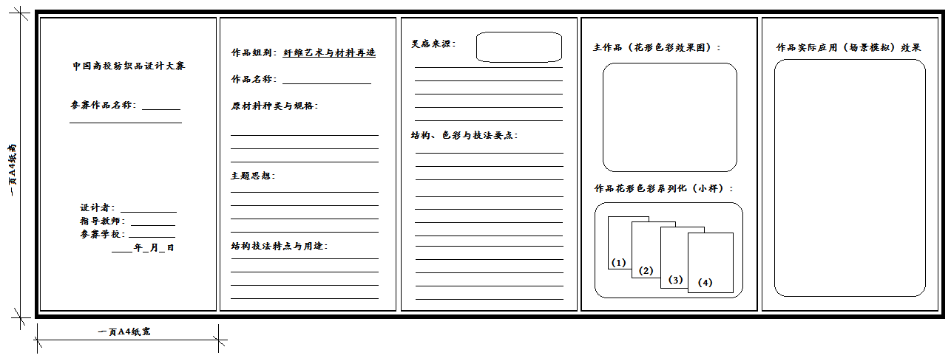
图3 “纤维艺术与材料再造”作品文字部分装裱格式（A4纸×5）

（4）参赛作品需附加电子版，以电子邮件或刻录光盘一并提交大赛组委会（手工绘制需扫描或翻拍成电子版）。对于花型设计作品，电子版图片不小于50×50cm，图片质量（分辨率）不小于300dpi。
5．报名方法
本届“红绿蓝杯”中国高校纺织品设计大赛继续使用大赛平台专业网站。参赛者需登录后在主页上方右侧“在线提稿”栏的报名系统中注册成用户后，按照系统提示完成网上报名及后续电子稿提交。具体网址为：http://fzds.hmkj.com.cn。
6．注意事项：
（1）所有参赛作品均系参赛者本人在老师指导下自行设计和开发的产品，大赛组委会不负责对参赛作品拥有权进行核实，若发生侵权或违反知识产权的行为，由参赛者自行承担相关法律责任；
（2）大赛组委会有权无偿及非独家使用、复印、复制参赛作品作为本活动宣传推广用途，包含制作最终产品进行表演和宣传；
（3）获奖作品的知识产权归参赛者所在单位，冠名赞助单位可优先使用；
（4）织物设计实物作品必须是经煮练定形的成品样品，不接受坯布样品，参赛来稿（含作品、样品和产品说明）不退还；
（5）本次大赛只接受在校本科生、研究生和高职生作品。每组参赛作品数量不超过3项，而且，同一第一作者只能提交一项作品参赛，凡第一作者重复的作品只保留1项入围。
（6）参赛作品务必考虑工艺适应性和最终用途，谨慎明确选择组别，以免无效。
参赛作品邮寄到绍兴文理学院纺织服装学院（地址：浙江省绍兴市环城西路508号）。
大赛组委会拥有本次大赛的最终解释权。
六、评选标准要点
1．规模生产可行性和市场应用潜力；
2．结构、功能和外观风格的创新性；
3．纹样创意的文化艺术内涵和流行趋势及时尚契合度，花形结构完整；
4．产品生产技术和消费过程的低碳型“节能、降耗、减排”生态环保性。
七、奖项设置
本次大赛共设5个组，各组作品获奖均冠名“红绿蓝杯”。其中，织物结构设计实物类作品分“针织服用织物设计”、“机织服用织物设计”、“家纺装饰用织物设计”三个组；纺织品花形与应用效果设计类作品分“大提花及数码印花织物花形设计”和“纤维艺术与材料再造设计”两个组。每组设特等奖1项、一等奖10项、二等奖10%、三等奖20%。具体奖励方式为：
特等奖 1项/组 奖金3000元人民币/项，奖杯，获奖证书；
一等奖 10项/组 奖金1000元人民币/项，奖杯，获奖证书。
另外，本次大赛继续设单项奖，但不再设优秀奖，奖项名称数量和奖励方式为：
最具商业价值奖1项 奖金1000元人民币，奖杯，获奖证书；
最佳材质组合奖1项 奖金1000元人民币，奖杯，获奖证书；
最佳结构奖1项 奖金1000元人民币，奖杯，获奖证书；
最佳色彩奖1项 奖金1000元人民币，奖杯，获奖证书；
最佳质感风格奖1项 奖金1000元人民币，奖杯，获奖证书；
最佳功能奖1项 奖金1000元人民币，奖杯，获奖证书；
最佳创意奖1项 奖金1000元人民币，奖杯，获奖证书；
二等奖和三等奖（分别为本组参赛作品的10%和20%） 获奖证书；
2019年度纺织品设计优秀指导教师奖和最佳组织单位奖若干名，荣誉证书或奖牌。
（* 以上奖金均为税后金额；单项奖等同一等奖。）
八、大赛时间安排
1.大赛报名截止日期为2019年7月10日，参赛作品征集截稿时间为2019年9月20日（以当地邮戳为准）；
2.大赛作品形式审查2019年10月6-10日；
3.评审会与大赛颁奖日期：专家评审会定于2019年10月15日前后举行，颁奖大会暂定为2019年10月26-27日，具体时间另行通知。
九、 大赛组委会名单

顾 问： 姚 穆 中国工程院院士

俞建勇 中国工程院院士

主任委员： 丁 辛 东华大学纺织学院教授

副主任委员：倪阳生 中国纺织服装教育学会会长

郁崇文 教育部高等学校纺织类专业教学指导委员会主任委员

钱红飞 绍兴文理学院纺织服装学院院长

秘 书 长： 纪晓峰

副秘书长： 郭建生 段亚峰 黄新明

大奖赛作品评审专家委员会：由13-15人组成，其中院校委员6-8人，由教育部高等学校纺织类专业教学指导委员会从各相关院校一线专业教师中推荐；纺织、印染、服装等企业高级设计师不少于5-7人，由冠名赞助单位从国内外著名纺织品、服装高级设计师中推荐。最终评委会名单，由中国纺织服装教育学会审核批准。

十、联系方式：

大赛秘书处：绍兴文理学院纺织服装学院

秘书组组长：段亚峰 副组长：洪剑寒

成 员：孟旭 朱昊 姚江薇 缪宏超 叶峰 陆浩杰 徐彩娣 葛烨倩 张寅江

联系人：陆浩杰 老师（电话：18857575283）

地 址：绍兴市环城西路508号 邮编：312000
注：本次大赛“专题设计组”暂停，用原希赛尔纤维染色纱新创作的作品，可根据织物风格用途归入相关度较高的一个组别参赛。

附件2： 作品装裱大小与格式要求

（注意：A4纸打印后裁边，贴于两张A3并列大小的黑色卡纸上）
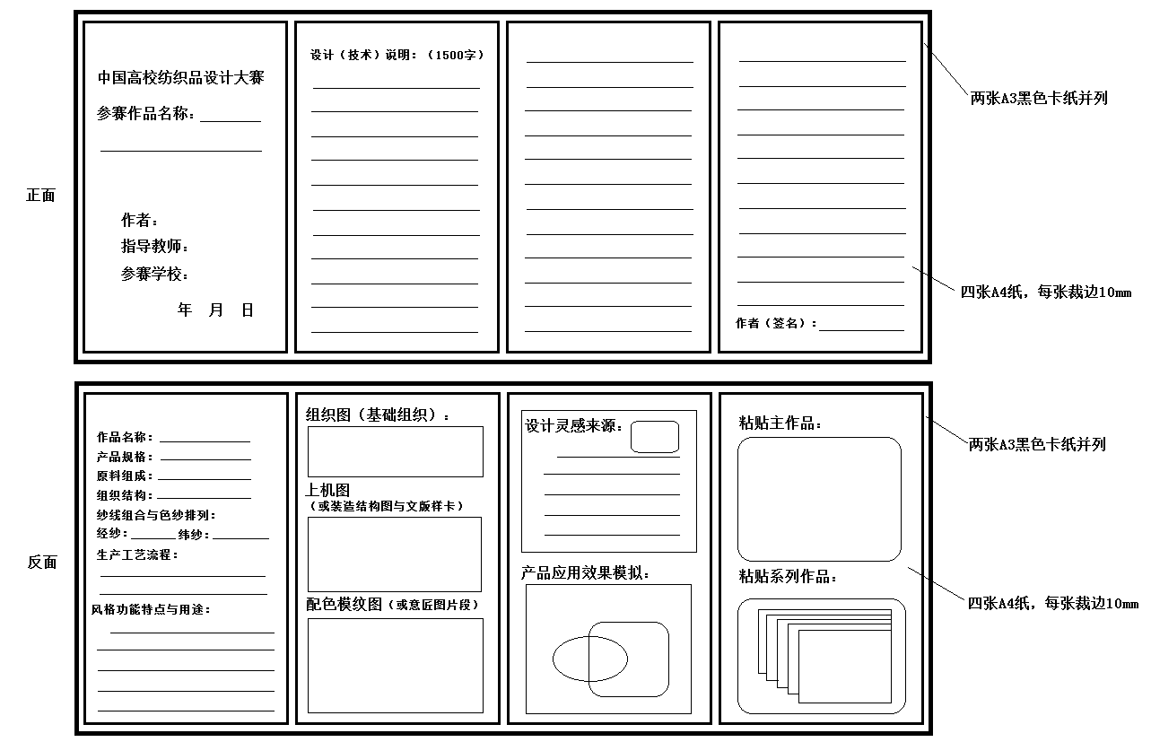

A4纸上打印内容的字体大小规定：
1.正第一页大标题“中国高校纺织品设计大赛”，黑体二号字，单倍行间距；
2.正反面各页所有冒号前的小标题，黑体三号字，单倍行间距；
3.各页的正文部分，四号字，带下划线，单倍行间距。

